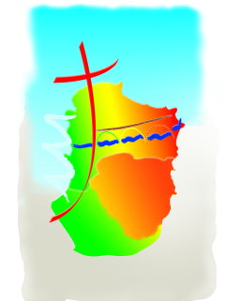

**MESSES DOMINICALES**

**Mois de JUILLET 2025**

|  |  |  |  |
| --- | --- | --- | --- |
| **Samedi 05/07** | **11h**  **18h**  **18h** | **BOURRIEGE**  **ALAIGNE**  **ST HILAIRE** | **Fête locale** |
| **Dimanche 06/07** | **9h30**  **10h30**  **11h** | **PAULIGNE**  **CAILHAU ND des prés**  **LIMOUX St Martin** |  |
| **Samedi 12/07** | **18h** | **BELVEZE** |  |
| **Dimanche 13/07** | **11h** | **LIMOUX St Martin** |  |
| **Vendredi 18/07** | **18h00** | **VENDEMIES** | **Fête locale** |
| **Samedi 19/07** | **10h30**  **11h**  **18h**  **18h** | **ROQUETAILLADE**  **BOURIGEOLE**  **POMAS**  **BELVEZE** | **Fête locale** |
| **Dimanche 20/07** | **9h30**  **10h30**  **11h** | **LOUPIA**  **CHALABRE**  **LIMOUX St Martin** |  |
| **Samedi 26/07** | **18h**  **18h** | **CAILHAU**  **LADERN SUR LAUQUET** |  |
| **Dimanche 27/07** | **10h30**  **11h** | **LA DIGNE D’AVAL**  **LIMOUX St Martin** | **Fête locale** |